**Lihatlah gambar-gambar jam berikut ini !**  
[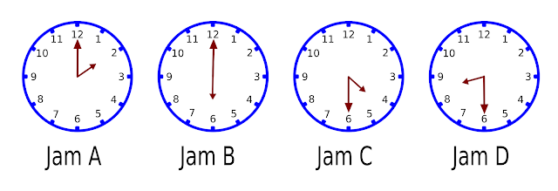](https://3.bp.blogspot.com/-T3e3KOadWec/WgHozrb_X9I/AAAAAAAACrU/MFH4czd_8IY_LZpit16Md3ZYlknpez_4QCLcBGAs/s1600/Jam%2Bgrup%2B1.png)

4. Gambar jam A menunjukkan pukul ….  
a. 02.00   
b. 12.00   
c. 00.20

5. Gambar jam B menunjukkan pukul ….  
a. 12.00   
b. 06.06   
c. 06.00

6. Gambar yang menunjukkan pukul delapan lebih tiga puluh menit adalah gambar ….  
a. D   
b.  B   
c. C

7. Gambar C menunjukkan pukul ….  
a. Empat lebih enam puluh menit  
b. Empat lebih tiga puluh menit  
c. Lima tepat

10.  
[](https://2.bp.blogspot.com/-NKi_PejEkUA/WgHo9r_MOEI/AAAAAAAACrY/pc9-1fTX5noe3uymrDAtrQ-udpMzv8MlgCLcBGAs/s1600/Jam%2Bdigital%2B1.png)

Jam digital di atas menunjukkan pukul ….  
a. Sebelas tepat  
b. Sebelas lebih tiga menit  
c. Sebelas lebih tiga puluh menit

11. Penggaris adalah alat untuk mengukur ….  
a. Waktu   
b. Panjang   
c. Berat badan

12. Lebih mudah dan tepat mengukur panjang buku menggunakan ….  
a. Mistar   
b. Meteran

c. Jari

13. Satuan yang biasa digunakan untuk mengukur benda yang ukurannya pendek adalah ….  
a. Sentimeter   
b. Senter   
c. Jengkal

14. Ukuran 1 meter sama dengan ….. sentimeter  
a. 10   
b. 100   
c. 1.000

15. Budi punya meja sepanjang 200 cm  
Panjang meja budi sama ukurannya dengan ….  
a. 1 m   
b. 20 m   
c. 2 m

4. a. 02.00   
5. c. 06.00  
6. a. D  
7. b. Empat lebih tiga puluh menit

10. c. Sebelas lebih tiga puluh menit  
11. b. Panjang  
12. a. Mistar  
13. a. Sentimeter   
14. b. 100  
15. c. 2 m